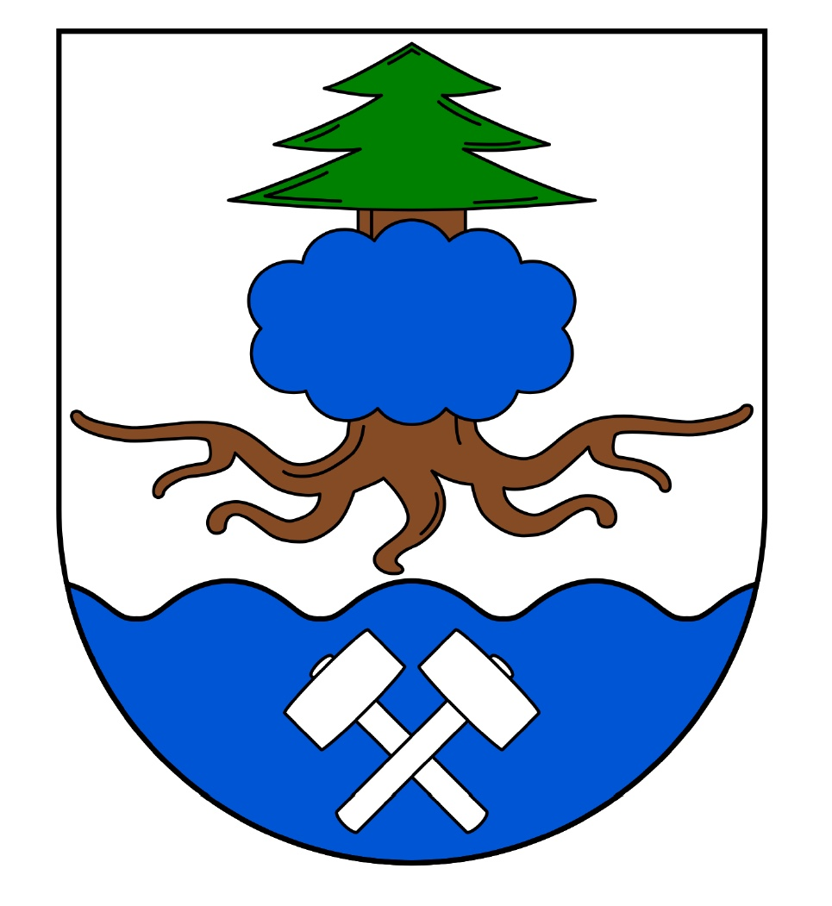
O b e c H a m r y

* Hamry č. p. 121 ( Číslo telefonu: 469319110
539 01 Hlinsko E-mail: ou.hamry@tiscali.cz
Datum vyhotovení: V Hamrech dne 2.7.2024
Vyřizuje : Petr Stejskal

O Z N Á M E N Í

Obec Hamry oznamuje v souladu s ustanovením § 39 odst. 1 zákona číslo 128/2000 Sb., o obcích ( obecní zřízení ) záměr směnit obecní majetek, zapsaný v katastru nemovitostí u Katastrálního úřadu v Chrudimi na listu vlastnictví 10001 pro obec Hamry, katastrální území Hamry u Hlinska:

- Záměr obce směnit pozemek p.č. 905/25 v k.ú. Hamry u Hlinska, o výměře 18 m², zapsaný na LV 10001 pro Obec Hamry, za pozemek p.č. 937 v k.ú. Hamry u Hlinska, o výměře 18 m², zapsaný na LV 444.

Přesné vymezení záměru prodeje v mapových podkladech jsou s podmínkami prodeje k nahlédnutí v úředních hodinách OÚ Hamry. Případné dotazy a připomínky lze podat ústně, nebo písemně na adresu OÚ Hamry, Hamry 121, 539 01 Hlinsko do 20ti dnů od zveřejnění.

Vyvěšeno : 2.7.2024
Sejmuto :
V uvedené době bylo oznámení vyvěšeno na elektronické úřední desce OÚ Hamry.

……………………………
Petr Stejskal
starosta obce
za vyvěšení odpovídá
v.r.

